СЦЕНАРИЙ КОНКУРСА ЧТЕЦОВ
Дата проведения: 25.02.2020 г
Тема: «Защитникам России посвящается»
Ведущие: учителя-логопеды Заречнева Е.П., Уварова Е.А.
Цели и задачи:
– Создание условий для познавательно-речевого и художественно-эстетического развития детей с ОВЗ;
– Выявление и развитие творческих способностей учащихся с ОВЗ;
– Привитие и развитие навыков выразительного чтения;
– Совершенствование звукопроизносительной стороны речи детей при чтении стихотворений;
– Воспитание нравственно – патриотических чувств;
– Развивать внимание, связанное с координацией слухового и двигательного анализаторов.
Оборудование и материалы:
– Музыкальное оформление: музыка на военную тему;
– Оформление зала: поздравительные плакаты, творческие работы на военную тему;
– Слайды на военную тематику;
– Флажки к дидактической игре: «Летает, плавает, шагает»;
– Грамоты.
Ход мероприятия:
Звучит мелодия военной тематики (Ведущий читает стихотворение.)
Ведущий1: Земля России – наше достоянье,
Её защита – это долг и честь.
И будет мир, как яркое сиянье,
Пока солдаты у России есть!
– Здравствуйте, дорогие друзья! Мы рады видеть Вас, на конкурсе чтецов, на военно-патриотическую тему: «Защитникам России посвящается».
Конкурс, который показывает нашу с вами любовь и уважение к Родине.
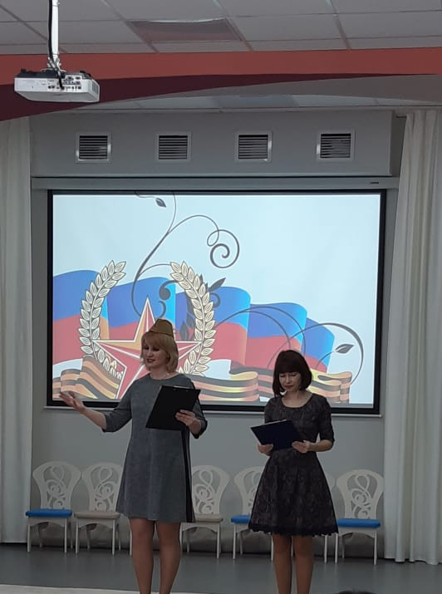
Ведущий2: – На нашем празднике присутствуют гости. У них серьёзная задача – внимательно слушать участников и самое главное, поддерживать вас громкими аплодисментами!
А ещё среди нас есть люди, которые сегодня будут оценивать чтецов. Это справедливое, объективное жюри и разрешите представить вам его:
- Заведующий детского сада «Развитие» – Бунина Инна Анатольевна.
- Заместитель заведующего детского сада «Развитие» – Абахова Анна Владимировна.
- Педагог-психолог детского сада «Развитие» – Трофимова Надежда Евгеньевна.
Ведущий2: День необычный сегодня у нас,
Мы искренне рады приветствовать вас!
Для чтения стихов собралась детвора
Его начинать нам настала пора!
– Мы приглашаем первую участницу конкурса Харину Анну, группа «Умка», стихотворение Натальи Забила «Подарила Родина»:
Подарила Родина
Детям детский сад,
Смотрит в окна светлые
Солнце для ребят.
Водим хороводы мы,
Песенки поем,
Самыми счастливыми,
Мы теперь растем.
Ведущий1: – Встречайте следующую участницу, Чернова Ксения, группа «Умка», стихотворение Владимира Степанова «Герб России»:
У России величавой
На гербе орел двуглавый,
Чтоб на запад, на восток
Он смотреть бы сразу мог.
Сильный, мудрый он и гордый.
Он — России дух свободный!
Ведущий2: – Стихотворение «Суворовец», автор Владимир Степанов, читает Кузнецова Арина, группа «Умка»:
Красные погоны,
Новенький мундир.
По Москве шагает
Юный командир.
У него походка
Гордости полна.
День своих защитников
Празднует страна.
Ведущий1: – Приглашаем Яну Афиногееву, группа «Умка», стихотворение «В небе, в море, на земле», автор Борис Копалыгин:
В небе, в море, на земле
Нужен мир тебе и мне!
Слава тем, кто бережёт
Этот мир из года в год!
Ведущий2: – Для вас, стихотворение Петра Синявского «Родная земля», читает Соглаева Есения, группа «Светлячки»:
Есть своя родная земля
У ручья и журавля.
И у нас с тобой есть она–
И земля родная одна.
Ведущий1: – Приглашаем Полину Головахину, группа «Светлячки» стихотворение «Кремлёвские звёзды», автор Сергей Михалков:
Кремлёвские звёзды
Над нами горят,
Повсюду доходит их свет!
Хорошая Родина есть у ребят,
И лучше той Родины
Нет!
Ведущий2: – Россия! Какие замечательные слова звучат в её честь. Приглашаем Тереня Павлика, группа «Сказка», стихотворение Ирины Михайловой «Мы живем в России»:
Мы живем в России,
У нас леса густые,
У нас березы белые…
И космонавты смелые!
И небо наше чистое,
И реки наши быстрые.
И Москвы, столицы нашей,
В целом мире нету краше!
Ведущий1: – Стихотворение «В дозоре», автор Инна Гамазкова,
читает Долгих Варя, группа «Сказка»:
Воин российский
В вечном дозоре
На самолёте,
На корабле.
Он охраняет
Мирное море,
Мирное небо,
Мир на земле
Ведущий2: – Приглашаем Демидова Константина, группа «Сказка», стихотворение Илоны Грошевой «Папу поздравляю»:
Папу поздравляю
С праздником мужским:
В юности, я знаю,
В армии служил.
Значит тоже воин,
Хоть не командир.
Праздника достоин,
Охранял весь мир!
Для меня ты - главный.
Мне не дашь пропасть:
Я Отчизны славной
Маленькая часть!
Ведущий1: – Мы растём, взрослеем, но мы никогда не забудем тех, кто защищал и защищает нашу Родину – Россию! Мы будем любить, помнить и чтить героев нашей страны. Стихотворение «Сон», автор Пётр Давыдов, читает Кредин Владимир, группа «Улыбка»:
Приснилось мне, приснилось мне,
Как будто я на той войне
Вдруг вижу - деда молодой,
Тогда еще не деда мой,
Такой смешной, такой худой
И совершенно не седой
Среди разрывов и огня
Идет, не зная про меня.
Ведущий2: – Приглашаем Шеншину Викторию, группа «Улыбка», стихотворение Дмитрия Рыбакова «Спасибо Вам, кто жизнь отдал»:
Спасибо, Вам, кто жизнь отдал
За Русь родную, за свободу,
Кто страх забыл и воевал,
Служа любимому народу.
Спасибо, Вам, ваш подвиг вечен
Пока жива моя страна
Вы в душах наших, в нашем сердце,
Героев не забудем никогда!
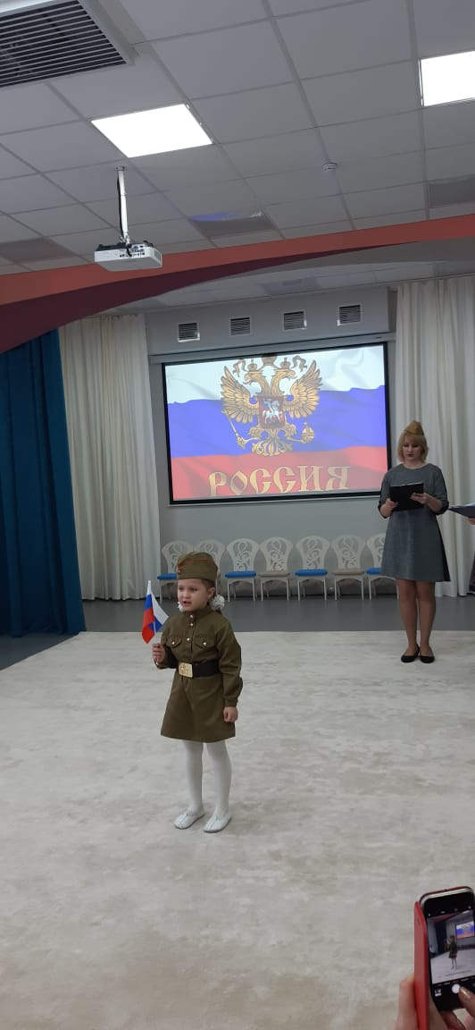
Ведущий1: – Для вас стихотворение Кирилла Авдеенко «Поздравляет братьев, пап», читает Шумилина Софья, группа «Улыбка»:
Поздравляет братьев, пап
Наш любимый детский сад
С двадцать третьим февраля,
Очень дружно и любя!
Вы — герои в жизни нашей,
Нет Вас преданней и краше,
Нет отважней и честней,
Нет любимей и родней!
А еще велит сердечко
За Дедов сказать словечко,
Крепко очень их обнять,
И здоровья пожелать!

Физкультминутка: Дидактическая игра «Летает, плавает, шагает» (игра сопровождается музыкой)
Ведущий1: – Ребята, давайте немного отдохнем и поиграем в игру, которая называется «Летает, плавает, шагает»
– Ребята, у меня в руках три флажка разного цвета с подсказками:
1. Голубой – моряки (плавают, показ движений);
Когда я покажу голубой флажок с моряком, то мы с вами превращаемся в моряков и плывем под музыку.
Как только музыка останавливается, вы смотрите на меня, я вам показываю флажок со следующим движением.
2. Зеленый – пехотинцы (маршируют, показ движений);
Когда я покажу зеленый флажок с солдатами, то мы с вами становимся пехотинцами и дружно маршируем. Когда музыка останавливается, вы смотрите на меня, и я вам показываю флажок со следующим движением.
3. Желтый – летчики (летают, показ движений).
Когда я покажу желтый флажок с самолётом, то мы с вами превращаемся в летчиков и летим, как самолёты.
Ребята, пожалуйста, друг друга не обгоняйте, не толкайтесь, среди вас есть ребята поменьше. Если кто-то упал, помогите друг другу!
– Молодцы, ребята, побыли вы лётчиками, пехотинцами и моряками, а теперь присаживаемся.
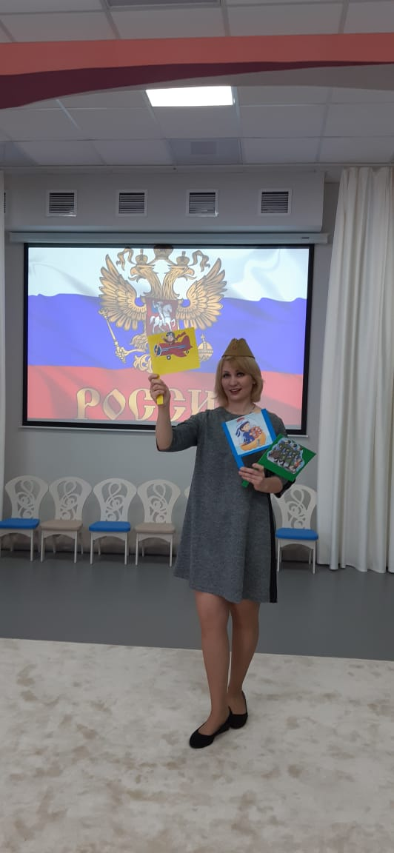
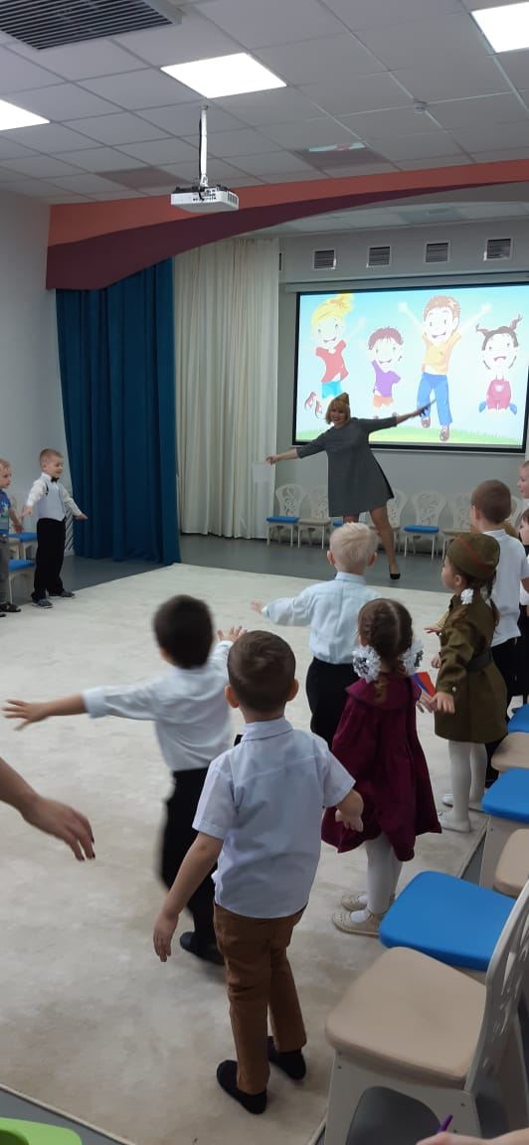
Ведущий2: – Любовь к Родине у каждого из нас начинается с любви к родным местам, где ты родился и живешь… Любое место, даже самая маленькая деревенька, неповторимы своей красотой, очарованием!
– Приглашаем Марию Романенко, группа «Любознайки», стихотворение Владимира Орлова «Здравствуй, Родина моя!»»:
Утром солнышко встает,
Нас на улицу зовёт.
Выхожу из дома я:
– Здравствуй, улица моя!
Я пою и в тишине
Подпевают птицы мне.
Травы шепчут мне в пути:
– Ты скорей, дружок, расти!
Отвечаю травам я,
Отвечаю ветру я,
Отвечаю солнцу я:
– Здравствуй, Родина моя!
Ведущий1: – Стихотворение «Я в солдатики играю», автор Татьяна Шапиро, читает Олейников Иван, группа «Любознайки»:
Я в солдатики играю.
У меня есть пистолет.
Есть и сабля, есть и танки.
Я большой и мне 5 лет!
Я в солдатики играю.
Это детская игра.
Но я это знаю твердо –
Создан Мир наш для Добра!
Чтоб войну не знали дети!
Чтоб был мирным небосвод.
И остался, чтоб игрушкой
Навсегда пехотный взвод.
Ведущий2: – Для вас стихотворение Лидии Некрасовой «Наша армия родная», читает Ушакова Варя, группа «Любознайки»:
Пограничник на границе
Нашу землю стережёт,
Чтоб работать и учиться
Мог спокойно весь народ.
Наши лётчики-герои
Небо зорко стерегут,
Наши лётчики-герои
Охраняют мирный труд.
Наша армия родная
Стережет покой страны,
Чтоб росли мы, бед не зная,
Чтобы не было войны.
Ведущий1: – Приглашаем Соглаева Димида, группа «Непоседы», стихотворение Ирины Смирновой «Наша Родина – Россия»:
Наша Родина – Россия,
Нет милее и красивей.
Гордо реет над страной
Флаг трехцветный наш родной.
От Камчатки до Урала,
От Кавказа до Ямала
Знают взрослые и дети
Флага все цвета вот эти:
Белый – облако большое,
Синий – небо голубое,
Красный – солнышка восход.
Новый день Россию ждет.
Символ мира, чистоты –
Это флаг моей страны.
Ведущий2: – Стихотворение «Старший брат», автор Татьяна Агибалова, читает Неумывакин Максим, группа «Непоседы»:
По секрету старший брат
Мне сказать решил:
«В прошлом папа наш — солдат,
Родине служил,
Просыпался на заре,
Чистил автомат,
Чтобы был на всей земле
Мир для всех ребят».
Я почти не удивлен,
Я подозревал
И давно считал, что он —
Бывший генерал.
Двадцать третьего решил,
Ровно в шесть утра,
Прокричу от всей души
Громкое УРА!
Ведущий1: – Для вас Стихотворение «Армия любимая», автор Римма Алдонина, читает Попов Матвей, группа «Непоседы»:
Об армии любимой
Знает, стар и млад
И ей, непобедимой,
Сегодня каждый рад.
Есть в армии солдаты,
Танкисты, моряки,
Все сильные ребята,
Им не страшны враги!
Стоят ракеты где-то,
И на замке граница.
И так чудесно это,
Что нам спокойно спится!
Ведущий2: – И еще раз о красоте России, о любви к Родине нам напомнит Каланчина Анна, группа «Почемучки», стихотворение Георгия Ладонщикова «НАША РОДИНА»:
И красива и богата
Наша Родина, ребята.
Долго ехать от столицы
До любой ее границы.
Всё вокруг своё, родное:
Горы, степи и леса:
Рек сверканье голубое,
Голубые небеса.
Каждый город
Сердцу дорог,
Дорог каждый сельский дом.
Всё в боях когда-то взято
И упрочено трудом!
Ведущий2: – Стихотворение «Защитники Отечества», автор Наталья Мигунова, читает Макар Авагян , группа «Почемучки»:
Чудесный праздник в феврале
Страна моя встречает.
Она защитников своих
Сердечно поздравляет!
На суше, в небе, на морях
И даже под водою
Солдаты мир наш берегут
Для нас, дружок, с тобою.
Когда я вырасту большим,
Где б ни служил, повсюду
Свою Отчизну защищать
И я надёжно буду.
Ведущий1: – Приглашаем Ивана Диденко, группа «Почемучки», стихотворение Натали Самоний «Маленький генерал»:
Я серьёзно заявил:
«Малышом быть – надоело,
Генералом быть хочу!
Я ведь взрослый, я же смелый!
Я собак уж не боюсь,
Их рычанье – не угроза.
Не страшны мне индюки,
Не пугают больше грозы.
Мне уже почти семь лет!
Я за жизнь наелся манки…»
Засмеялся мой отец:
«Научись крутить портянки!
Очень плох тот генерал,
Кто в солдатах не бывал!»
Ведущий2: – Наша Родина – большое и красивое государство! Ни в одном государстве всего мира, нет таких природных богатств – как у нас в России!
– Стихотворение «Наша Родина», автор Владимир Степанов, читает Дорожкин Артём, группа «Всезнайки»:
Если долго-долго
В самолете нам лететь,
Если долго-долго
На Россию нам смотреть,
То увидим мы тогда
И леса, и города.
Океанские просторы,
Ленты рек, озера, горы.
Мы увидим даль без края,
Тундру, где звенит весна,
И поймем тогда, какая
Наша Родина большая,
Необъятная страна.
Ведущий2: – Приглашаем Заречнева Кирилла, группа «Всезнайки», стихотворение Владимира Степанова «Что мы Родиной зовем?»:
Что мы Родиной зовём?
Дом, где мы с тобой живём,
И берёзки, вдоль которых
Рядом с мамой мы идём.
Что мы Родиной зовём?
Поле с тонким колоском,
Наши праздники и песни,
Тёплый вечер за окном.
Что мы Родиной зовём?
Всё, что в сердце бережём,
И под небом синим-синим
Флаг России над Кремлём.
Ведущий1: – Стихотворение Вадима Косовицкого –«Будущий мужчина»,
читает Зацепин Константин, группа «Всезнайки»:
У меня пока игрушки:
Танки, пестики, хлопушки,
Железные солдаты,
Бронепоезд, автоматы.
А когда настанет срок,
Чтоб в армию пойти спокойно мог,
Я с ребятами в игре
Тренируюсь во дворе.
Мы играем там в «Зарницу» —
Нарисовали мне границу,
На посту я! Стерегу!
Раз доверили – смогу!
А родители в окне
Глядят вслед с тревогой мне.
Не переживайте вы за сына,
Я же – будущий мужчина!
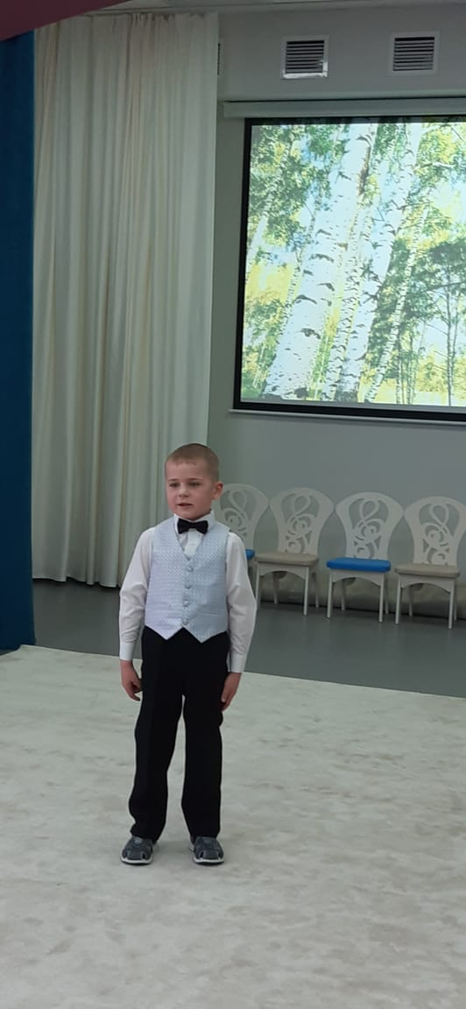
Ведущий2: – Праздник наш идёт к развязке.
Ждём итогов от жюри
Всем победы мы желаем,
А пока что поиграем.
Игра «Четыре стихии»:
Играющие стоят по кругу. Ведущий договаривается с ними, что, если он скажет слово «земля», все должны опустить руки вниз, если слово «вода» – вытянуть руки вперед, слово «воздух» – поднять руки вверх, слово «огонь» – обернуться вокруг себя, вращая кистями рук. Ведущий пытается запутать детей. Кто ошибается, считается проигравшим.
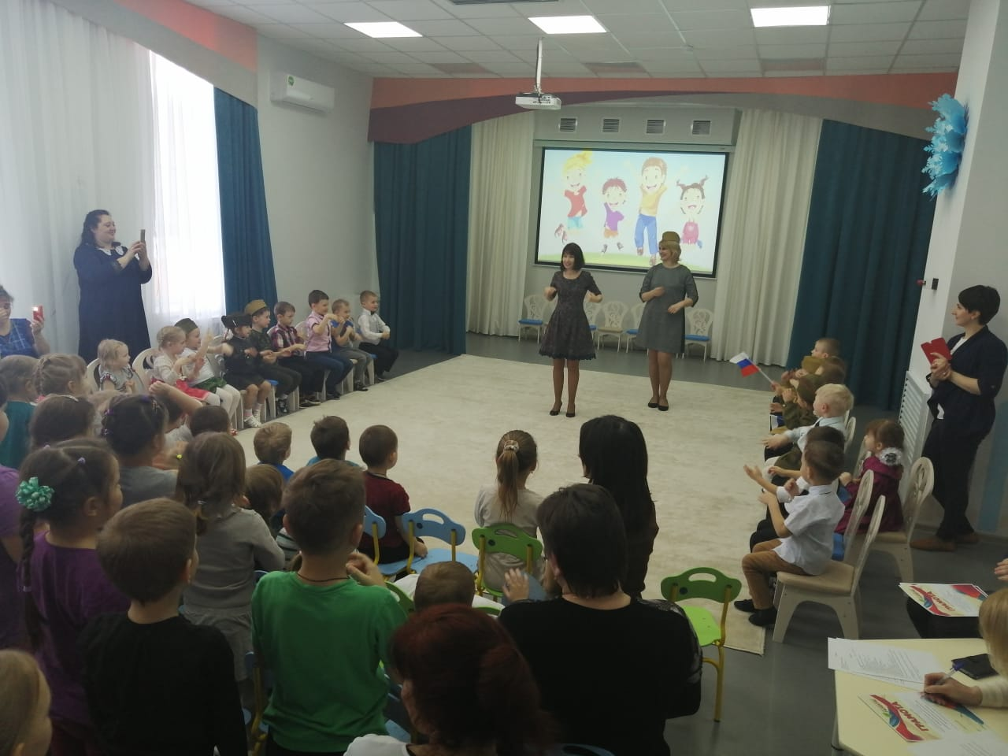
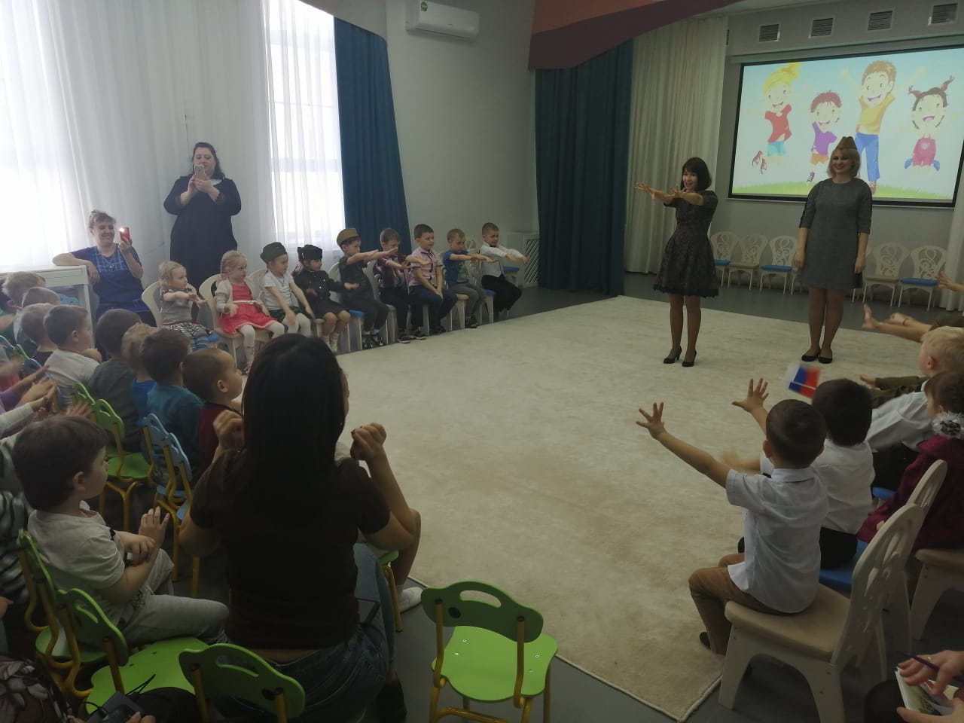
Ведущий1: – Ребята, а вы любите загадки? Тогда, слушайте!
Загадки:
В самолете он летает,
Страну нашу охраняет.
Выполняет он приказ:
Защищая с неба нас.
(Летчик)
Бескозырка и тельняшка,
Вьются ленты за спиной.
По полгода ходит в море,
Вы узнали кто такой?
(Моряк)
Гусеницы, башня, пушка,
Люк, открытый на верхушке.
Та машина в поле чистом
Управляется…
(Танкистом)
Кто, ребята, на границе
Нашу землю стережет,
Чтоб работать и учиться
Мог спокойно наш народ?
(Пограничник)
Ведущий2: – Наш праздник подходит к концу. Поблагодарим всех конкурсантов аплодисментами!
Пришла пора жюри решать,
Кому награды присуждать!
Поздравительное слово от Жюри, вручение грамот.
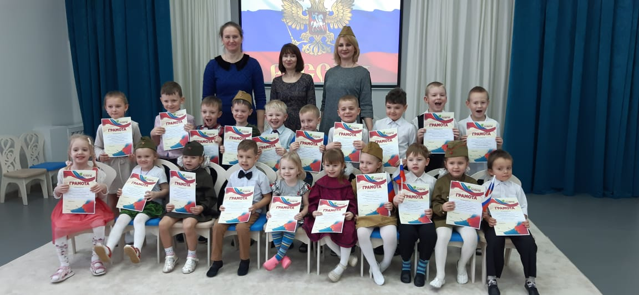

Ведущий1: – Ребята, конкурс чтецов завершен! Мы вас всех поздравляем, пожалуйста, проходите в свои группы.

